TRƯỜNG ĐẠI HỌC ĐIỆN LỰC

**KHOA CÔNG NGHỆ THÔNG TIN**



**BÁO CÁO CHUYÊN ĐỀ HỌC PHẦN**

**LẬP TRÌNH WEB NÂNG CAO**

**ĐỀ TÀI:**

**XÂY DỰNG TRANG WEBSITE BÁN TRÁI CÂY**

|  |  |
| --- | --- |
|  |  |
| |  |  | | --- | --- | | **Sinh viên thực hiện** | **: TRẦN HUY HẬU**  **HÀ THỊ GIANG**  **CHỬ TRUNG HIẾU** | | **Giảng viên hướng dẫn** | **: TS. ĐẶNG TRẦN ĐỨC** | | | **Ngành** | **: CÔNG NGHỆ THÔNG TIN** | | | **Chuyên ngành** | **: CÔNG NGHỆ PHẦN MỀM** | | | **Lớp** | **: D14CNPM6** | | | **Khóa** | **: 2019-2024** | | |  |
|  |  |

***Hà Nội, Năm 2021***

**PHIẾU CHẤM ĐIỂM**

**Sinh viên thực hiện:**

|  |  |  |
| --- | --- | --- |
| **Họ và tên** | **Chữ ký** | **Điểm** |
| Trần Huy Hậu  19810310391 |  |  |
| Hà Thị Giang  19810310398 |  |  |
| Chử Trung Hiếu  19810310393 |  |  |

**Giảng viên chấm điểm:**

|  |  |  |
| --- | --- | --- |
| **Họ và tên giảng viên** | **Chữ ký** | **Ghi chú** |
| Giảng viên chấm 1: |  |  |
| Giảng viên chấm 2: |  |  |

**MỤC LỤC**

LỜI CẢM ƠN 1

LỜI MỞ ĐẦU 2

CHƯƠNG 1: TỔNG QUAN VÀ MÔ TẢ HỆ THỐNG 3

1.1. Tổng quan về PHP 3

1.1.1. Tổng quan về ứng dụng web 3

1.1.2. Giới thiệu về PHP 5

1.2. Mô tả hệ thống 7

1.2.1. Mô tả bài toán 7

1.2.2. Mục đích của bài toán 8

1.2.3. Cơ cấu tổ chức 8

CHƯƠNG 2: PHÂN TÍCH THIẾT KÉ HỆ THỐNG 9

2.1. Phân tích thiết kế hệ thống 9

2.1.1. Các chức năng của hệ thống 9

2.1.2. Các tác nhân của hệ thống 9

2.2. Các biểu đồ mô tả hệ thống 10

2.2.1. Activity Diagram 10

2.2.2. UseCase Diagram 14

2.2.3. Biểu đồ tuần tự 20

2.2.4. Biểu đồ lớp 24

2.2.5. Biểu đồ cơ sở dữ liệu 24

CHƯƠNG 3: WEBSITE 25

3.1. Quản lý hệ thống 25

3.1.1. Trang chủ 25

3.1.2. Sản phẩm 26

3.1.3. Chi tiết sản phẩm 30

3.1.4. Tin tức 31

3.1.5. Chi tiết tin tức 32

3.1.6. Liên hệ 33

3.1.7. Giỏ hàng 34

3.2. Quản lý Admin 35

3.2.1. Đăng nhập 35

3.2.2. Trang chủ admin 35

3.2.3. Tin tức admin 36

3.2.4. Đơn hàng admin 36

3.2.5. Thống kê admin 37

3.2.6. Báo cáo admin 37

KẾT LUẬN 38

**DANH MỤC BẢNG BIỂU**

*Bảng 1. Đặc tả UseCase tổng quát* 15

*Bảng 2. Đặc tả UseCase đăng nhập* 16

*Bảng 3. Đặc tả UseCase quản lý đăng nhập* 17

*Bảng 4. Đặc tả UseCase quản lý đơn hàng* 18

*Bảng 5. Đặc tả UseCase giỏ hàng* 19

*Hình 6. Đặc tả UseCase thống kê* 20

**DANH MỤC HÌNH ẢNH**

*Hình 1.1. Quá trình Request - Response* 3

*Hình 1.2. Web Browser và Web Server* 3

*Hình 1.3. Cơ chế hoạt động của PHP* 5

*Hình 2.1. Biểu đồ hoạt động đăng nhập* 10

*Hình 2.2. Biểu đồ hoạt động quản lý sản phẩm (thêm/sửa)* 11

*Hình 2.3. Biểu đồ hoạt động xóa sản phẩm* 11

*Hình 2.4. Biểu đồ hoạt động quản lý đơn hàng* 12

*Hình 2.5. Biểu đồ hoạt động thêm sản phẩm vào giỏ hàng* 12

*Hình 2.6. Biểu đồ hoạt động xóa sản phẩm giỏ hàng* 13

*Hình 2.7. Biểu đồ hoạt động thống kê* 13

*Hình 2.8. Biểu đồ UseCase tổng quát* 14

*Hình 2.9. Biểu đồ UseCase đăng nhập* 15

*Hình 2.10. Biểu đồ UseCase quản lý sản phẩm* 16

*Hình 2.11. Biểu đồ UseCase quản lý đơn hàng* 17

*Hình 2.12. Biểu đồ UseCase giỏ hàng* 18

*Hình 2.13. Biểu đồ UseCase thống kê* 19

*Hình 2.14. Biểu đồ tuần tự đăng nhập* 20

*Hình 2.15. Biểu đồ tuần tự quản lý sản phẩm* 21

*Hình 2.16. Biểu đồ tuần tự đặt hàng* 22

*Hình 2.17. Biểu đồ tuần tự quản lý đơn hàng* 23

*Hình 2.18. Biểu đồ tuần tự thống kê* 23

*Hình 2.19. Biểu đồ lớp* 24

*Hình 2.20. Biểu đồ cơ sở dữ liệu* 24

*Hình 3.1. Trang chủ* 25

*Hình 3.2. Sản phẩm ngoại nhập* 26

*Hình 3.3. Sản phẩm nội* 27

*Hình 3.4. Sản phẩm giỏ trái cây* 28

*Hình 3.5. Sản phẩm mâm trái cây* 29

*Hình 3.6. Chi tiết sản phẩm* 30

*Hình 3.7. Tin tức* 31

*Hình 3.8. Chi tiết tin tức* 32

*Hình 3.9. Liên hệ* 33

*Hình 3.10. Giỏ hàng* 34

*Hình 3.11. Đăng nhập* 35

*Hình 3.12. Trang chủ admin* 35

*Hình 3.13. Tin tức admin* 36

*Hình 3.14. Đơn hàng admin* 36

*Hình 3.15. Thống kê admin* 37

*Hình 3.16. Báo cáo admin* 37

**LỜI CẢM ƠN**

Trong thời gian làm báo cáo môn học, chúng em đã nhận được nhiều sự giúp đỡ, đóng góp ý kiến và chỉ bảo nhiệt tình của thầy cô, gia đình và bạn bè. Em xin gửi lời cảm ơn chân thành đến giảng viên Đặng Trần Đức, giảng viên môn Lập trình web nâng cao - trường Đại học Điện Lực người đã tận tình hướng dẫn, chỉ bảo em trong suốt quá trình học tập, nghiên cứu. Em cũng xin chân thành cảm ơn các thầy cô giáo trong trường Đại học Điện Lực nói chung, các thầy cô trong khoa công nghệ thông tin nói riêng đã dạy dỗ cho em kiến thức về các môn đại cương cũng như các môn chuyên ngành, giúp em có được cơ sở lý thuyết vững vàng và tạo điều kiện giúp đỡ em trong suốt quá trình học tập. Cuối cùng, em xin chân thành cảm ơn!

**LỜI MỞ ĐẦU**

Ngày nay, ứng dụng công nghệ thông tin và việc tin học hóa được xem là một trong những yếu tố mang tính quyết định trong hoạt động của các chính phủ, tổ chức, cũng như của các công ty, nó đóng vai trò hết sức quan trọng, có thể tạo ra những bước đột phá mạnh mẽ.

Cùng với sự phát triển không ngừng về kỹ thuật máy tính và mạng điện tử, công nghệ thông tin cũng có được những công nghệ có đẳng cấp và lần lượt chinh phục hết đỉnh cao này đến đỉnh cao khác. Mạng internet là một trong những sản phẩm có giá trị hết sức lớn lao và ngày càng trở thành một công cụ không thể thiếu, là nền tảng chính cho sự truyển tải, trao đổi thông tin trên toàn cầu.

Giờ đây, mọi việc liên quan đến thông tin trở nên thật dễ dàng cho người sử dụng, chỉ cần có một máy tính kết nối Internet và một dòng dữ liệu truy tìm thì gần như lập tức cả thế giới về vấn đề mà bạn đang quan tâm sẽ hiện ra, có đầy đủ thông tin, hình ảnh và thậm chí đôi lúc có cả những âm thanh nếu bạn cần.

Bằng Internet, chúng ta đã thực hiện được nhiều công việc với tốc độ nhanh hơn và chi phí thấp hơn nhiều so với cách thức truyền thống. Chính điều này, đã thúc đẩy sự khai sinh và phát triển của thương mại điện tử và chính phủ điện tử trên khắp thể giới, làm biến đổi đáng kể bộ mặt văn hóa, nâng cao chất lượng cuộc sống con người.

Vì vậy em chọn đề tài: “**Xây dựng trang web bán trái cây***”* làm để tài cho báo cáo của mình.

**CHƯƠNG 1: TỔNG QUAN VÀ MÔ TẢ HỆ THỐNG**

* 1. **Tổng quan về PHP**
     1. **Tổng quan về ứng dụng web**

Ứng dụng Web là một hệ thống phức tạp, dựa trên nhiều yếu tố: phần cứng, phần mềm, giao thức, ngôn ngữ và thành phần giao diện. Trong phần này, chúng tôi sẽ giới thiệu sơ lược cho bạn về các thành phần cơ bản của ứng dụng Web:

HTTP (giao thức trao đổi tài nguyên) và HTML (ngôn ngữ xây dựng trang web).

**Quá trình Request – Response**

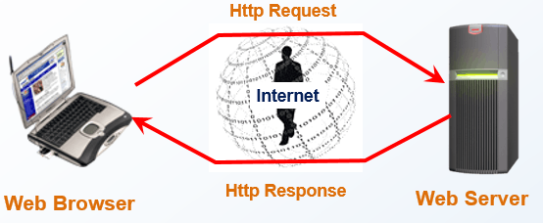

*Hình 1.1. Quá trình Request - Response*

**Web Server – Web Browser – HTTP**

- Web Server nhận và điều phối các yêu cầu từ Web Browser và gửi kết quả

- Web Browser thể hiện dữ liệu, tập hợp dữ liệu của người dùng và gửi đến Web Server

- HTTP dùng để trao đổi thông tin giữa Web Browser với Web Server

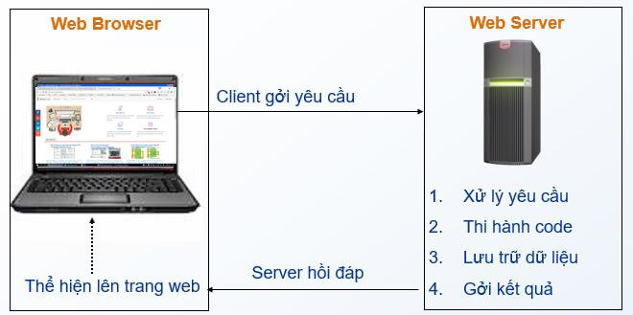

*Hình 1.2. Web Browser và Web Server*

**HTTP và HTML - Nền móng của Kỹ thuật lập trình web**

**HTTP (Hypertext Transfer Protocol)**

Kỹ thuật cơ bản của lập trình ứng dụng web khởi đầu là HyperText Transfer Protocol (HTTP), đó là một giao thức cho phép các máy tính trao đổi thông tin với nhau qua mạng máy tính.

HTTP được xác định qua URLs (Uniform Resource Locators), với cấu trúc chuỗi có định dạng như sau:

**http: // <host> [: <port>] [ <path> [? <query>]]**

Sau tiền tố http://, chuỗi URL sẽ chứa tên host hay địa chỉ IP của máy server (có thể có số cổng đi kèm), tiếp theo là đường dẫn dẫn đến tập tin server được yêu cầu. Tùy chọn sau cùng là tham số, còn được gọi là query string (chuỗi tham số/chuỗi truy vấn).

Trang web index.asp được lưu trữ trong thư mục /comersus6/store tại Web Server với host là [www.comersus.com](http://www.comersus.com)

Một số thuật ngữ:

- Internet: là một hệ thống gồm nhiều máy tính ở khắp nơi trên thế giới nối lại với nhau

- WWW: World Wide Web (mạng toàn cầu), thường được dùng khi nói về Internet

- Web Server: Máy tính lưu trữ các trang web

- Web Client: Máy tính dùng để truy cập các trang web

- Web Browser: Phần mềm dùng để truy cập web

Một số web browser phổ biến: Internet Explorer, Netscape Navigator, Avant Browser, Opera,

**HTML (Hypertext Markup Language)**

Trang web HTML là một tập tin văn bản được viết bằng ngôn ngữ HTML, ngôn ngữ này còn được biết đến với tên gọi: ngôn ngữ đánh dấu văn bản.

Ngôn ngữ đánh dấu HTML sử dụng các ký hiệu quy định sẵn (được gọi là tag) để trình bày nội dung văn bản.

Nội dung + Định dạng = Kết quả hiển thị

* + 1. **Giới thiệu về PHP**

**Tìm hiểu về PHP**

**PHP** - viết tắt hồi quy của **"Hypertext Preprocessor"**, là một ngôn ngữ lập trình kịch bản được chạy ở phía server nhằm sinh ra mã html trên client. PHP đã trải qua rất nhiều phiên bản và được tối ưu hóa cho các ứng dụng web, với cách viết mã rõ rãng, tốc độ nhanh, dễ học nên PHP đã trở thành một ngôn ngữ[lập trình web](http://smartjob.vn/cam-nang-lap-trinh-web-co-ban-cho-dan-cong-nghe/) rất phổ biến và được ưa chuộng.

 PHP chạy trên môi trường Webserver và lưu trữ dữ liệu thông qua hệ quản trị cơ sở dữ liệu nên PHP thường đi kèm với Apache, MySQL và hệ điều hành Linux (LAMP).

**PHP hoạt động như thế nào ?**

Khi người sử dụng gọi trang PHP, Web Server sẽ triệu gọi PHP Engine để thông dịch dịch trang PHP và trả kết quả cho người dùng như hình bên dưới.

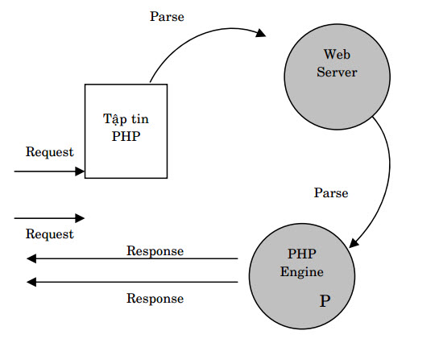

*Hình 1.3. Cơ chế hoạt động của PHP*

Khi người dùng muốn truy cập một tập tin PHP thì họ phải gửi yêu cầu thông qua việc truy cập vào đường dẫn nơi nó được lưu trên máy chủ web. Sau đó, máy chủ web sẽ tiếp nhận yêu cầu và biên dịch tập tin PHP thành các đoạn mã HTML rồi trả về cho trình duyệt của người dùng.

**Những ưu điểm của PHP**

Đầu tiên đó là PHP được sử dụng miễn phí. Là một lợi thế cực lớn cho ai muốn học lập trình này. Các bạn có thể học và thực hành theo dạng online. Không cần phải lo đến việc chi trả số tiền lớn để học lập trình.

Cú pháp và cấu trúc của ****PHP**** tương đối dễ dàng. Nếu bạn muốn học về ngôn ngữ này, bạn sẽ không phải mất quá nhiều thời gian để hiểu được. Đa số các bạn lập trình viên thường ngại với cấu trúc khó. Là một ưu điểm lớn cho mọi người quan tâm và yêu thích hàng đầu về ngôn ngữ lập trình.

Sẽ rất dễ kiếm được việc làm với mức lương khủng. Đa số công ty thiết kế web hiện nay đều có bộ phận PHP. Và đó là điều không thể thiếu. Ngoài ra còn có thêm các công ty về phần mềm. Nhiều công việc lớn khác nhau, cũng như nhiều công ty khác nhau sẽ mang lại cho bạn thu nhập đáng kể.

Không chỉ với hiện tại mà trong tương lai. ngôn ngữ lập trình này sẽ còn phát triển mạnh me hơn nữa để khẳng định vị trí của mình luôn là cao nhất trong các bảng khảo sát ngôn ngữ lập trình.

**Những hạn chế của PHP**

PHP còn hạn chế về cấu trúc của ngữ pháp. Nó không được thiết kế gọn gàng và không được đẹp mắt như những ngôn ngữ lập trình khác.

PHP chỉ có thể hoạt động và sử dụng được trên các ứng dụng trong web. Đó chính là lý do khiến cho ngôn ngữ này khó có thể cạnh tranh được với những ngôn ngữ lập trình khác. Nếu như muốn phát triển và nhân rộng hơn nữa trong lập trình.

**Ứng dụng thực tế của ngôn ngữ PHP**

Không phải tự nhiên mà PHP trở thành ngôn ngữ lập trình web phổ biến nhất hiện nay, nhất là khi nó được sử dụng trong các dịch vụ [thiết kế website trọn gói](https://monamedia.co/dichvu/thiet-ke-website-tron-goi/) của nhiều công ty lớn, đó là bởi vì tính linh hoạt của PHP, có thể chèn PHP ngay trong code HTML hoặc viết thành những file riêng, giúp cho các lập trình viên có thể dễ dàng quản lý code của mình.

Với khả năng tương thích với HTML5 và có thể gắn trực tiếp vào code, PHP hiển nhiên trở thành ngôn ngữ thiết kế web phổ biến nhất hiện nay, được nhiều người sử dụng, cũng như các ưu điểm dễ học, ứng dụng cao và phù hợp với nhiều đối tượng, nhiều mục đích website khác nhau mà PHP ngày càng được thịnh hành, minh chứng chính là sự phát triển của các website viết bằng PHP và sự phổ biến hơn của các CMS như Joomla, Drupal và đặc biệt là [WordPress](https://vi.wordpress.org/) – những mã nguồn được viết bằng PHP càng khiến nó trở nên phổ biến hơn.

* 1. **Mô tả hệ thống**
     1. **Mô tả bài toán**

Việc kinh doanh-mua bán là nhu cầu không thể thiếu đối với mỗi chúng ta. Trong thời đại cạnh tranh ngày nay và bên cạnh đó là dịch bệnh SARS-CoV-2 đang có nhiều diễn biến phức tạp thì việc giới thiệu sản phẩm kinh doanh đến từng khách hàng với chi phí thấp nhất, hiệu quả cao là một vấn đề nan giải của người kinh doanh cùng với nhu cầu ăn uống với những sản phẩm đa dạng, đạt chất lượng và tốt cho sức khỏe của người tiêu dùng.

Mặt khác các loại trái cây ngày một đa dạng và nhiều loại mới, vì thế, khi kinh doanh mặt hàng này, thiết kế website bán trái cây sẽ giúp người bán hàng dễ dàng tiếp cận khách hàng hơn. Việc sở hữu website, cũng khiến người bàn hàng đỡ vất vả trong quá trình quản lý đơn hàng, đưa sản phẩm đến khách hàng của mình một cách tốt nhất. Nắm bắt được tình hình trên nhóm chúng em đã tiến hành thiết kế trang web bán trái cây để mong sao giúp cho cửa hàng phát triển nhanh chóng, giúp cho chủ cửa hàng có thể quản lý cửa hàng một cách tốt hơn.

* + 1. **Mục đích của bài toán**

Giảm chi phí bán hàng tiếp thị và giao dịch. Bằng phương tiện Internet/Web, một nhân viên bán hàng có thể giao dịch được với rất nhiều khách hàng. Internet/Web giúp người tiêu dùng và các cửa hàng kinh doanh giảm đáng kể thời gian và chi phí giao dịch. Thời gian giao dịch qua Internet chỉ băng 7% thời gian giao dịch qua Fax và bằng khoảng 0.5 phần nghìn thời gian giao dịch qua bưu điện chuyển phát nhanh, chi phí thanh toán điện tử qua Internet chỉ bằng 10% - 20% chi phí thanh toán thông thường. Những trở ngại của việc tiếp cận phương tiện Internet/Web trong hầu hết các trường hợp sẽ mang lại nhiều thuận lợi và lợi ích trong kinh doanh. Thế nhưng, tại sao nhiều cửa hàng vẫn không tận dụng các tiến bộ của Internet. Đó chính là một số rào cản hay nói cách khác đó chính là những khó khăn khi các cửa hàng tiếp cận đến loại hình bán trực tuyến này.

* + 1. **Cơ cấu tổ chức**

Hệ thống được tổ chức thành 2 mức:

**Khách hàng:**

- Xem thông tin về hàng hóa

- Đặt hàng.

- Quản lý giỏ hàng.

- Liên hệ

- Xem tin tức trái cây

**Admin:**

- Đăng nhập hệ thống.

- Quản lý thông tin sản phẩm (thêm, sửa, xóa).

- Quản lý đơn hàng

- Thống kê.

- Báo cáo

- Quản lý tin tức

**CHƯƠNG 2: PHÂN TÍCH THIẾT KÉ HỆ THỐNG**

**2.1. Phân tích thiết kế hệ thống**

**2.1.1. Các chức năng của hệ thống**

Hệ thống quản trị Admin:

- Quản lý các đơn hàng.

- Quản lý sản phẩm: cập nhật thông tin về sản phẩm.

- Quản lý tin tức liên quan.

- Quản lý thống kê.

- Quản lý phản hồi từ khách hàng.

Hệ thống sản phẩm:

- Hiển thị thông tin sản phẩm (Tên sản phẩm, giá bán, hình ảnh)

- Hiển thị danh mục sản phẩm.

- Cho phép người dùng xem hàng, đặt hàng.

**2.1.2. Các tác nhân của hệ thống**

Dựa vào mô tả hệ thống, ta có thể xác định được các tác nhân chính của hệ thống như sau:

**Tác nhân Admin**: người thực hiện các chức năng quản trị hệ thống, quản lý thống kê, quản lý sản phẩm, quản lý đơn hàng, quản lý tin tức, quản lý phản hồi từ khách hàng. Để thực hiện chức năng này người nhân viên phải đăng nhập.

**Tác nhân Khách hàng:** có thể thực xem tin tức, đặt hàng, xem giỏ hàng, phản hồi.

**2.2. Các biểu đồ mô tả hệ thống**

**2.2.1. Activity Diagram**

Biểu đồ hoạt động đăng nhập

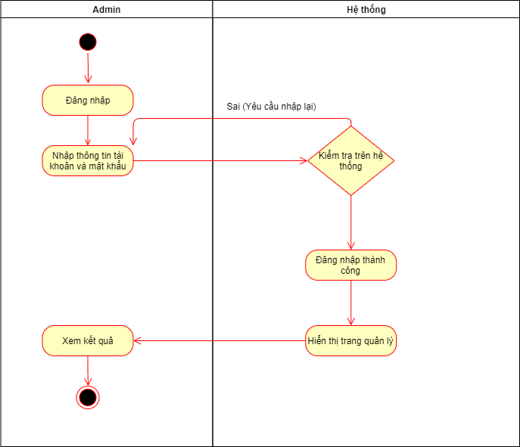

*Hình 2.1. Biểu đồ hoạt động đăng nhập*

Biểu đồ hoạt động quản lý sản phẩm

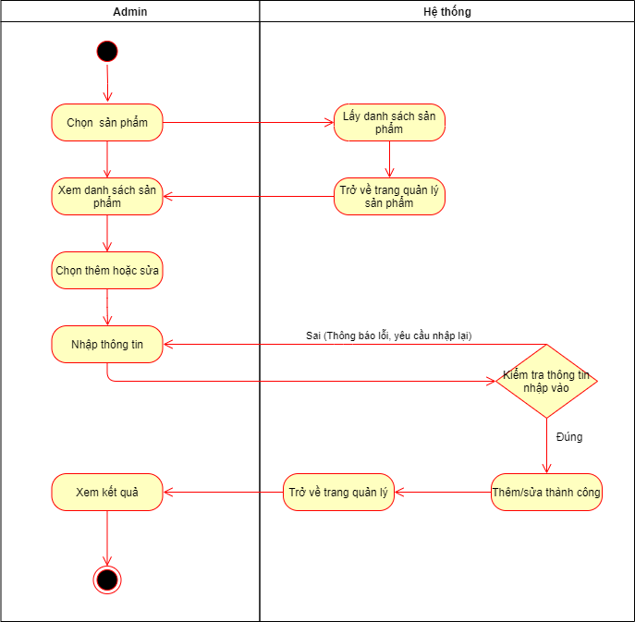

*Hình 2.2. Biểu đồ hoạt động quản lý sản phẩm (thêm/sửa)*

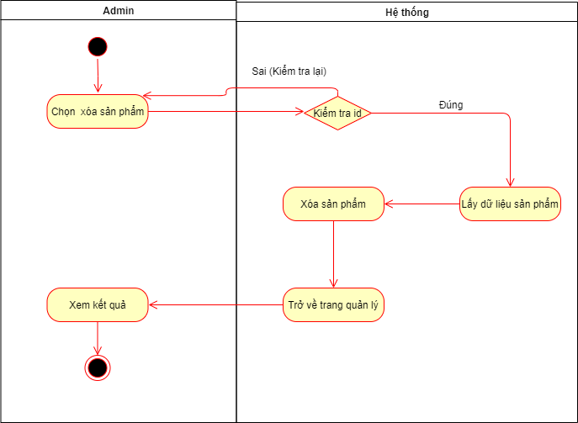

*Hình 2.3. Biểu đồ hoạt động xóa sản phẩm*

Biểu đồ hoạt động quản lý đơn hàng

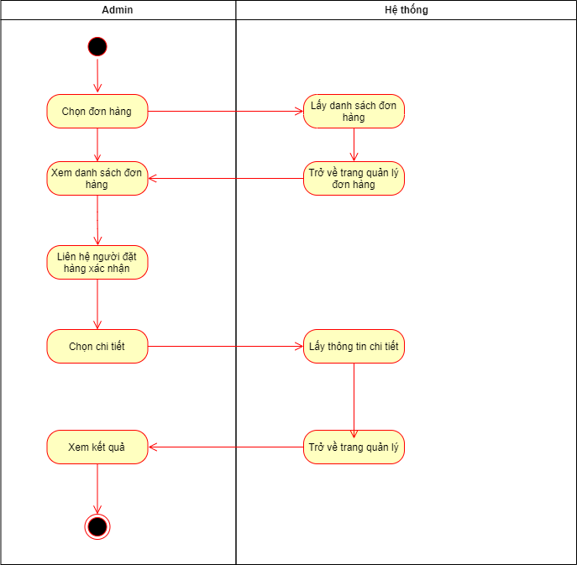

*Hình 2.4. Biểu đồ hoạt động quản lý đơn hàng*

Biểu đồ hoạt động thêm sản phẩm vào giỏ hàng

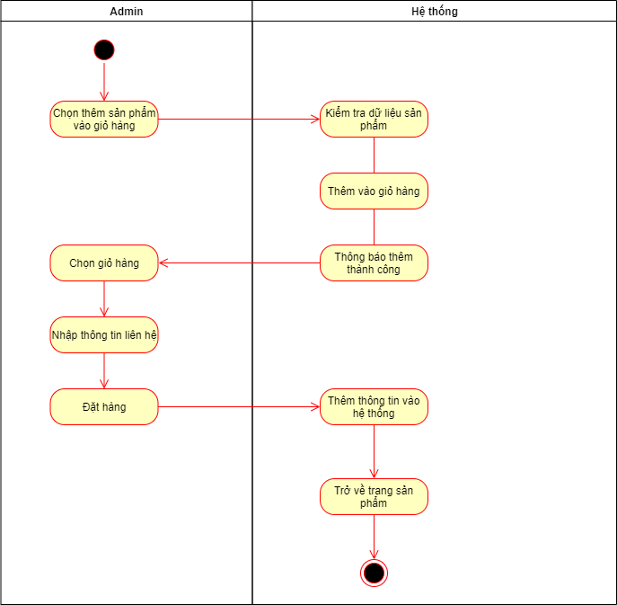

*Hình 2.5. Biểu đồ hoạt động thêm sản phẩm vào giỏ hàng*

Biểu đồ hoạt động xóa sản phẩm giỏ hàng

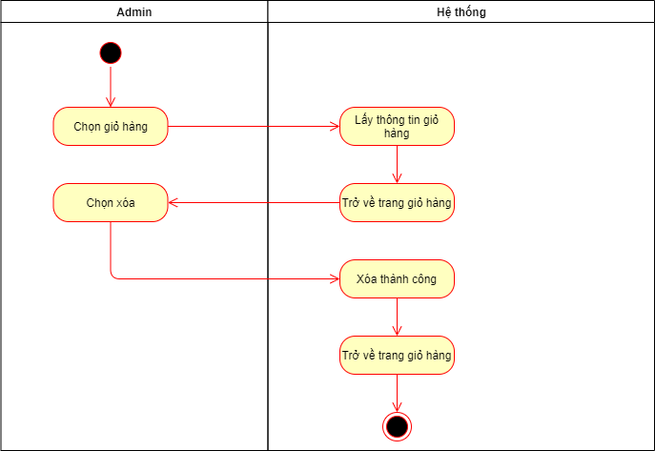

*Hình 2.6. Biểu đồ hoạt động xóa sản phẩm giỏ hàng*

Biểu đồ hoạt động thống kê

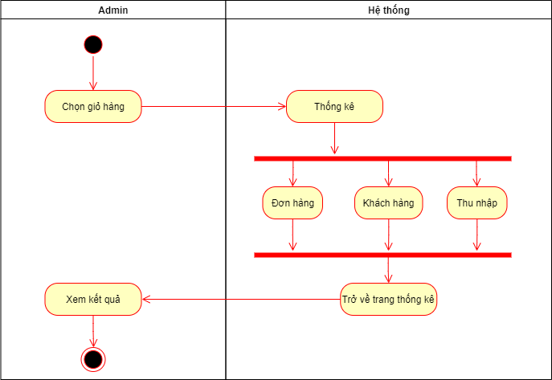

*Hình 2.7. Biểu đồ hoạt động thống kê*

**2.2.2. UseCase Diagram**

* Usecase tổng quát

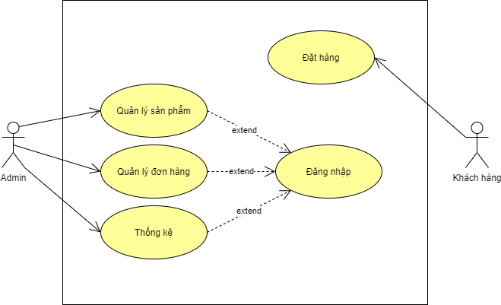

*Hình 2.8. Biểu đồ UseCase tổng quát*

|  |  |
| --- | --- |
|  | **Web bán trái cây** |
| **Tên** | Tổng quan hệ thống |
| **Tóm tắt** | Đăng nhập, quản lý sản phẩm, quản lý đơn hàng, đặt hàng, thống kê |
| **Dòng sự kiện chính** | - Khách hàng lên website đặt hàng  - Admin đăng nhập vào hệ thống và thao tác với các chức năng thuộc quyền quản lý của mình  - Hệ thống đưa ra các chức năng để người dùng thao tác |
| **Các dòng sự kiện** | 1. Đăng nhập  - Thành công. Vào trong hệ thống  - Không thành công. Hệ thống báo tài khản/mật khẩu chưa đúng  2. Quản lý  - Thao tác với hệ thống  - Hệ thống cập nhật dữ liệu mới  3. Thêm, sửa, xóa, tìm kiếm  - Thêm, sửa, xóa, tìm kiếm thông tin sản phẩm  - Hệ thống hiển thị thông tin sản phẩm   1. Đặt hàng   - Thêm hàng vào giỏ hàng  - Sửa, xóa sản phẩm trong giỏ hàng  5. Thống kê |
| **Điều kiện tiên quyết** | Không có |
| **Các yêu cầu đặc biệt** | Giao diện và các thao tác dễ dùng với người lần đầu tiên sử dụng |

*Bảng 1. Đặc tả UseCase tổng quát*

* UseCase đăng nhập

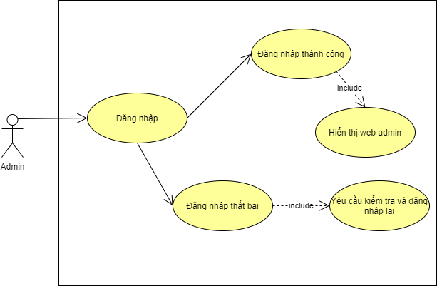

*Hình 2.9. Biểu đồ UseCase đăng nhập*

|  |  |
| --- | --- |
|  | **Đăng nhập** |
| **Tên** | Đăng nhập hệ thống |
| **Tóm tắt** | Hệ thống cấp quyền cho phép nguời dùng đăng nhập |
| **Dòng sự kiện chính** | Người dùng đăng nhập hệ thống để sử dụng chức năng |
| **Các dòng sự kiện** | 1. Không đăng nhập được.   1. Hệ thông báo tài khoản/mật khẩu không đúng. 2. Hệ thống báo chưa có tài khoản.   2a. Đăng nhập thành công. |
| **Điều kiện tiên quyết** | Thông tin đăng nhập (tài khoản, mật khẩu). |
| **Các yêu cầu đặc biệt** | Giao diện và các thao tác dễ dùng với người lần đầu tiên sử dụng. |

*Bảng 2. Đặc tả UseCase đăng nhập*

* UseCase quản lý sản phẩm

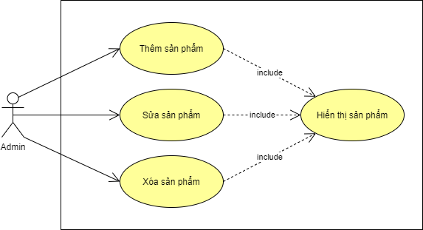

*Hình 2.10. Biểu đồ UseCase quản lý sản phẩm*

|  |  |
| --- | --- |
|  | **Quản lý sản phẩm** |
| **Tên** | Quản lý thông tin sản phẩm tráu cây |
| **Tóm tắt** | Thêm, sửa, xóa, các sản phẩm có trong phần quản lý. |
| **Dòng sự kiện chính** | Người dùng đăng nhập hệ thống để sử dụng chức năng, cập nhật thông tin sản phẩm. |
| **Các dòng sự kiện** | 1. Đăng nhập vào hệ thống  2. Hệ thốn hiện thị các chức năng và thông tin sản phẩm.  - Thêm sản phẩm.  - Sửa sản phẩm.  - Xóa sản phẩm. |
| **Điều kiện tiên quyết** | Đăng nhập được vào hệ thống. |
| **Các yêu cầu đặc biệt** | Giao diện và các thao tác dễ dùng với người lần đầu tiên sử dụng. |

*Bảng 3. Đặc tả UseCase quản lý đăng nhập*

* UseCase quản lý đơn hàng

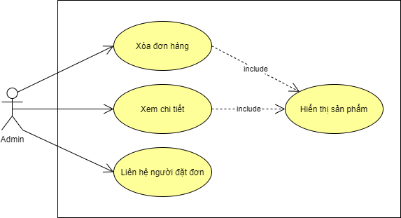

*Hình 2.11. Biểu đồ UseCase quản lý đơn hàng*

|  |  |
| --- | --- |
|  | **Quản lý đơn hàng** |
| **Tên** | Quản lý đơn hàng |
| **Tóm tắt** | Xóa đơn hàng, xác nhận đơn hàng |
| **Dòng sự kiện chính** | Người dùng đăng nhập hệ thống để sử dụng chức năng, cập nhật thông tin. |
| **Các dòng sự kiện** | 1. Đăng nhập vào hệ thống.  2. Hệ thống hiện thị các thông tin đơn hàng  - Xác nhận đơn hàng  - Hủy đơn hàng |
| **Điều kiện tiên quyết** | Đăng nhập được vào hệ thống. |
| **Các yêu cầu đặc biệt** | Giao diện và các thao tác dễ dùng với người lần đầu tiên sử dụng. |

*Bảng 4. Đặc tả UseCase quản lý đơn hàng*

* UseCase giỏ hàng

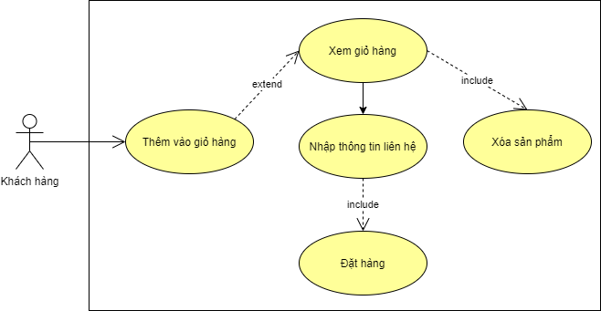

*Hình 2.12. Biểu đồ UseCase giỏ hàng*

|  |  |
| --- | --- |
|  | **Giỏ hàng** |
| **Tên** | Giỏ hàng |
| **Tóm tắt** | Đặt hàng, thêm sản phẩm vào giỏ hàng, xem thông tin đơn hàng. |
| **Dòng sự kiện chính** | Lên website, chọn sản phẩm |
| **Các dòng sự kiện** | 1. Thêm sản phẩm vào giỏ hàng.  - Kiểm tra giỏ hàng  - Nhập thông tin liên hệ  - Đặt hàng |
| **Điều kiện tiên quyết** | Vào được website |
| **Các yêu cầu đặc biệt** | Giao diện và các thao tác dễ dùng với người lần đầu tiên sử dụng. |

*Bảng 5. Đặc tả UseCase giỏ hàng*

* UseCase thống kê

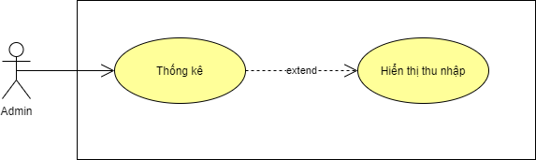

*Hình 2.13. Biểu đồ UseCase thống kê*

|  |  |
| --- | --- |
|  | **Thống kê** |
| **Tên** | Thống kê |
| **Tóm tắt** | Xem danh sách thống kê |
| **Dòng sự kiện chính** | Người dùng đăng nhập hệ thống để sử dụng chức năng |
| **Các dòng sự kiện** | 1. Đăng nhập vào hệ thống  2. Hệ thống hiện thị các chức năng   1. Xem thông tin thống kê 2. Hiển thị danh sách |
| **Điều kiện tiên quyết** | Đăng nhập được vào hệ thống |
| **Các yêu cầu đặc biệt** | Giao diện và các thao tác dễ dùng với người lần đầu tiên sử dụng |

*Hình 6. Đặc tả UseCase thống kê*

**2.2.3. Biểu đồ tuần tự**

Biểu đồ tuần tự đăng nhập

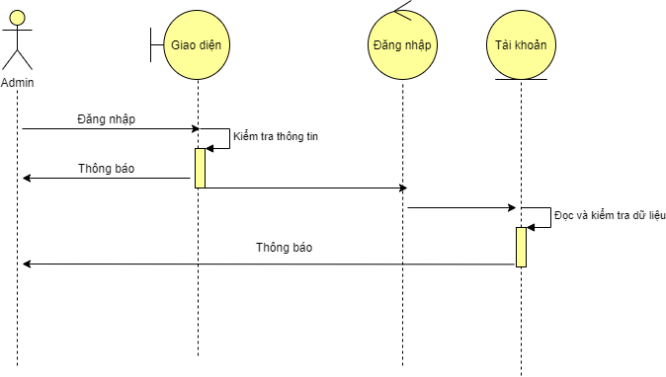

*Hình 2.14. Biểu đồ tuần tự đăng nhập*

Biểu đồ tuần tự quản lý sản phẩm

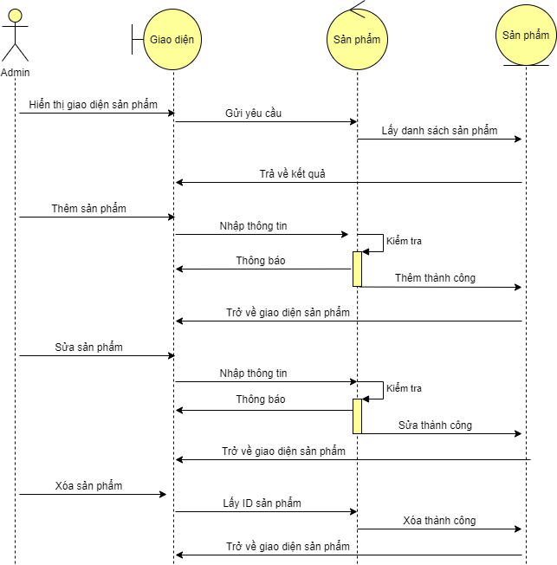

*Hình 2.15. Biểu đồ tuần tự quản lý sản phẩm*

Biểu đồ tuần tự đặt hàng

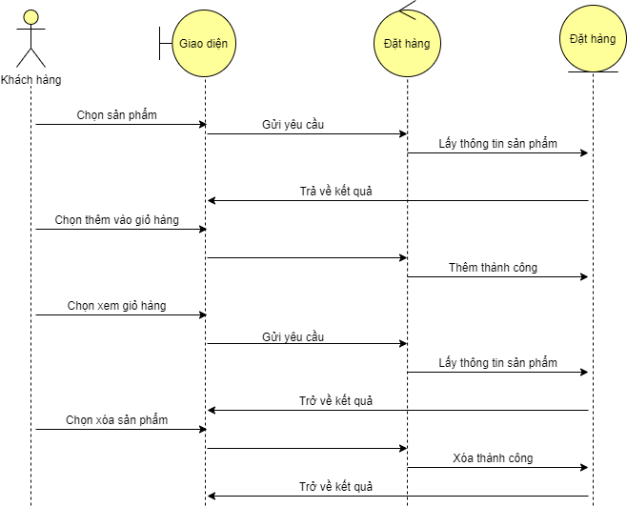

*Hình 2.16. Biểu đồ tuần tự đặt hàng*

Biểu đồ tuần tự quản lý đơn hàng

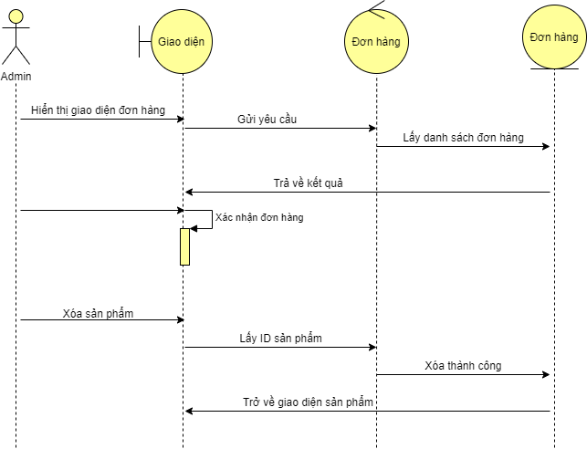

*Hình 2.17. Biểu đồ tuần tự quản lý đơn hàng*

Biểu đồ tuần tự thống kê

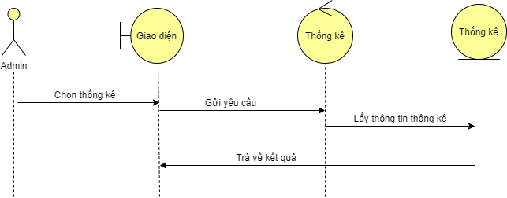

*Hình 2.18. Biểu đồ tuần tự thống kê*

**2.2.4. Biểu đồ lớp**

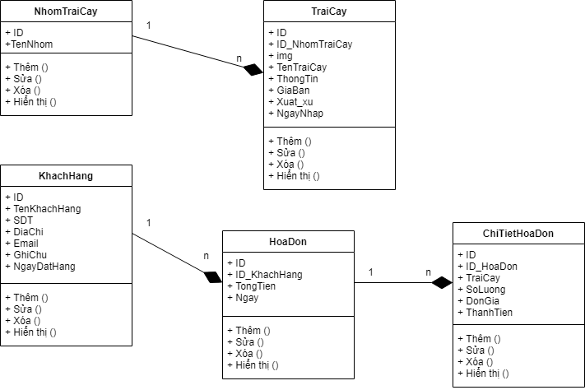

*Hình 2.19. Biểu đồ lớp*

**2.2.5. Biểu đồ cơ sở dữ liệu**

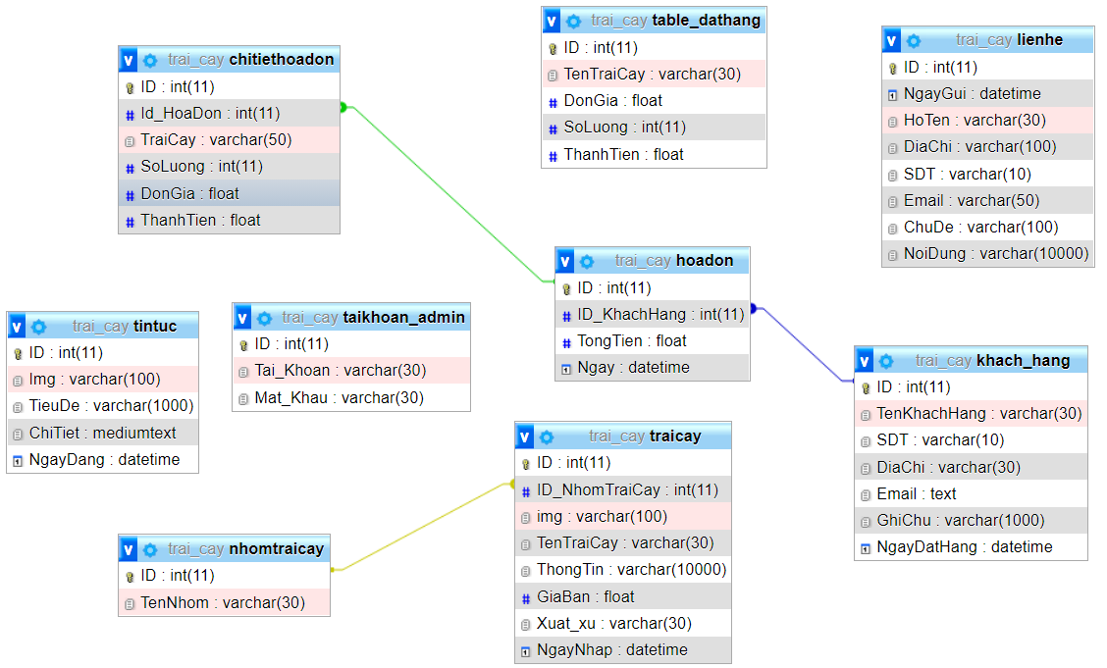

*Hình 2.20. Biểu đồ cơ sở dữ liệu*

**CHƯƠNG 3: WEBSITE**

**3.1. Quản lý hệ thống**

**3.1.1. Trang chủ**

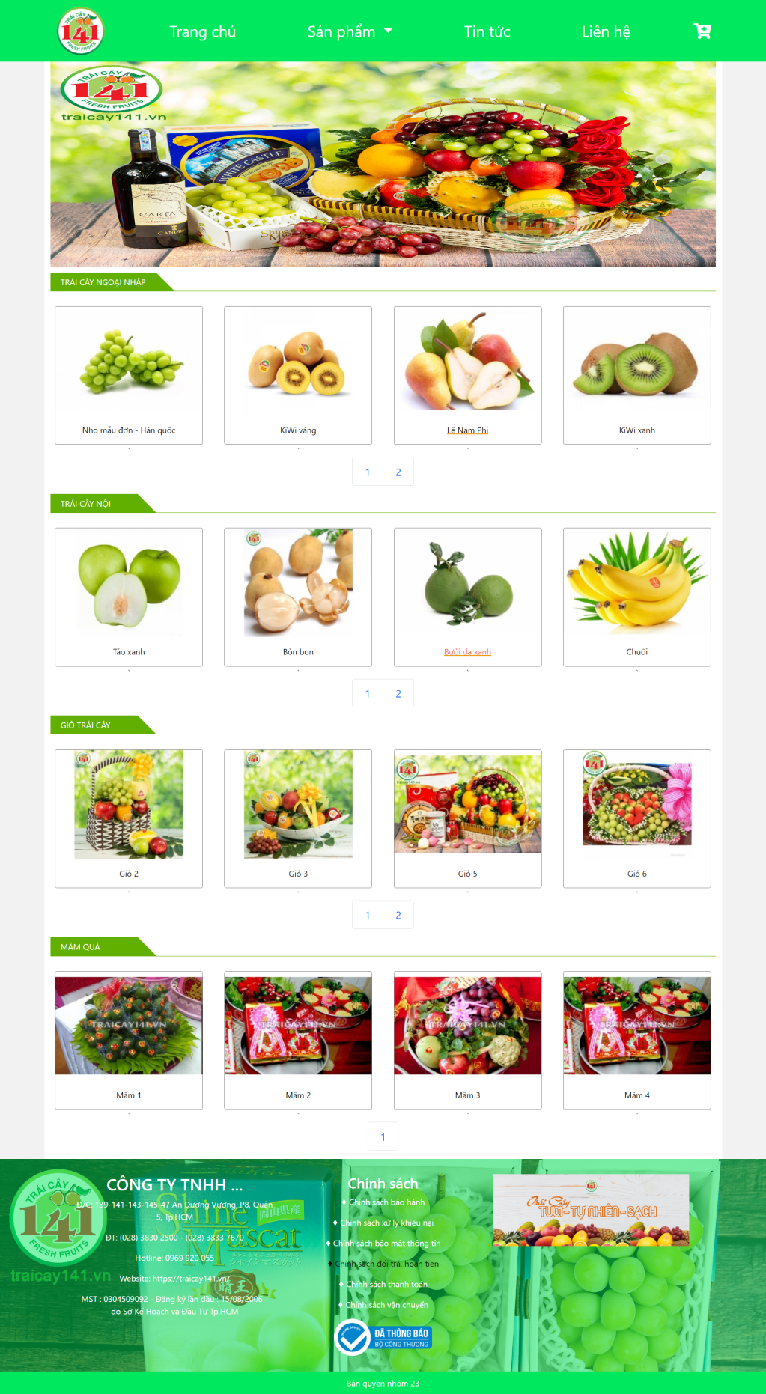

*Hình 3.1. Trang chủ*

**3.1.2. Sản phẩm**

* **Sản phẩm ngoại nhập**

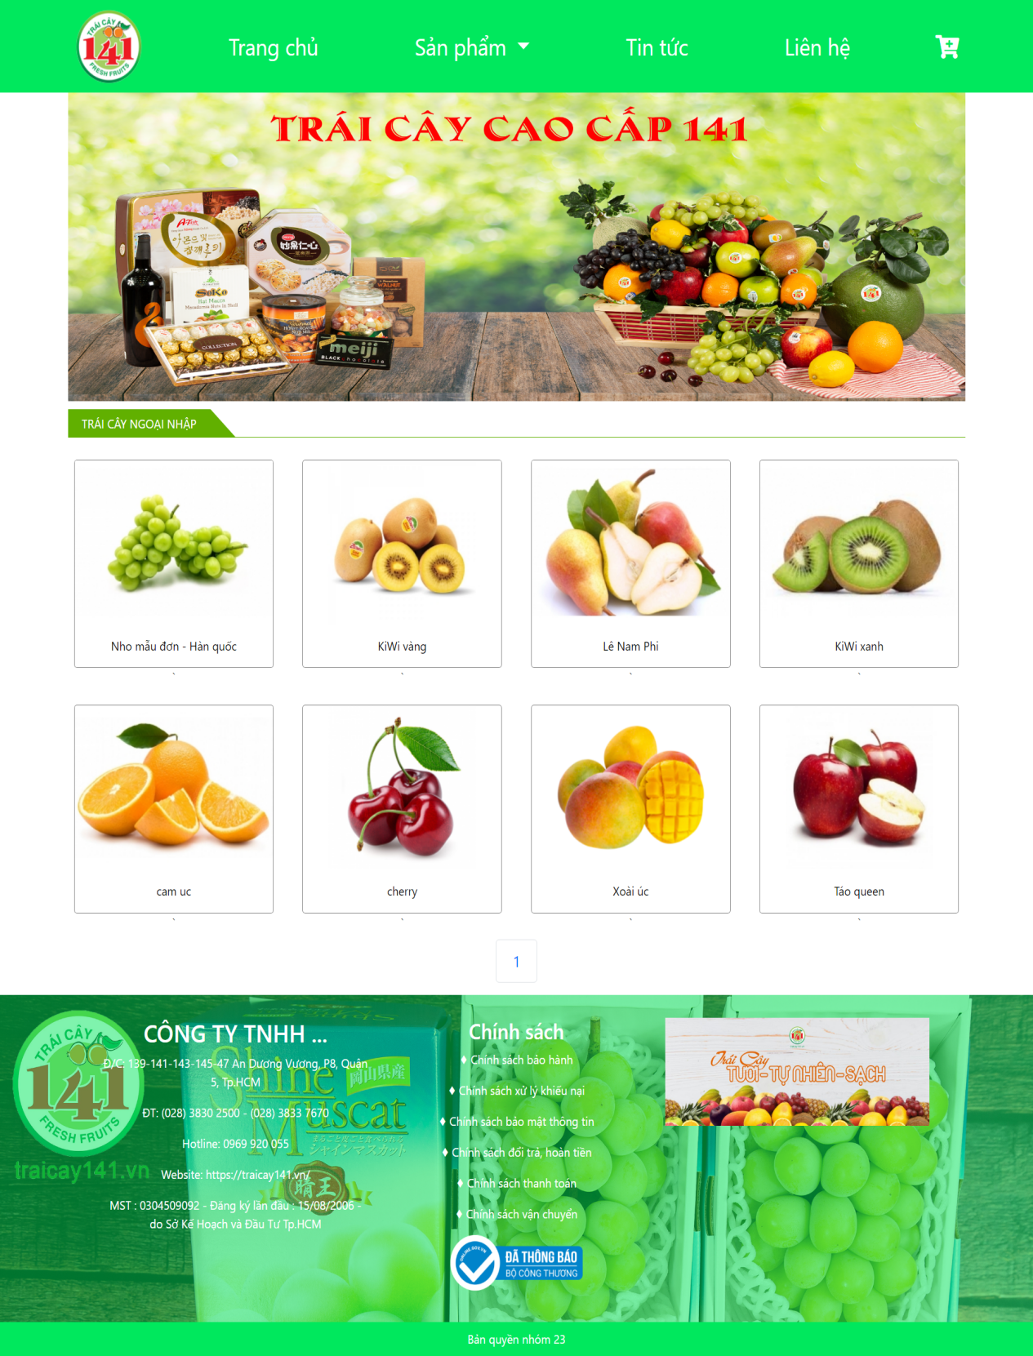

*Hình 3.2. Sản phẩm ngoại nhập*

* **Sản phẩm nội**

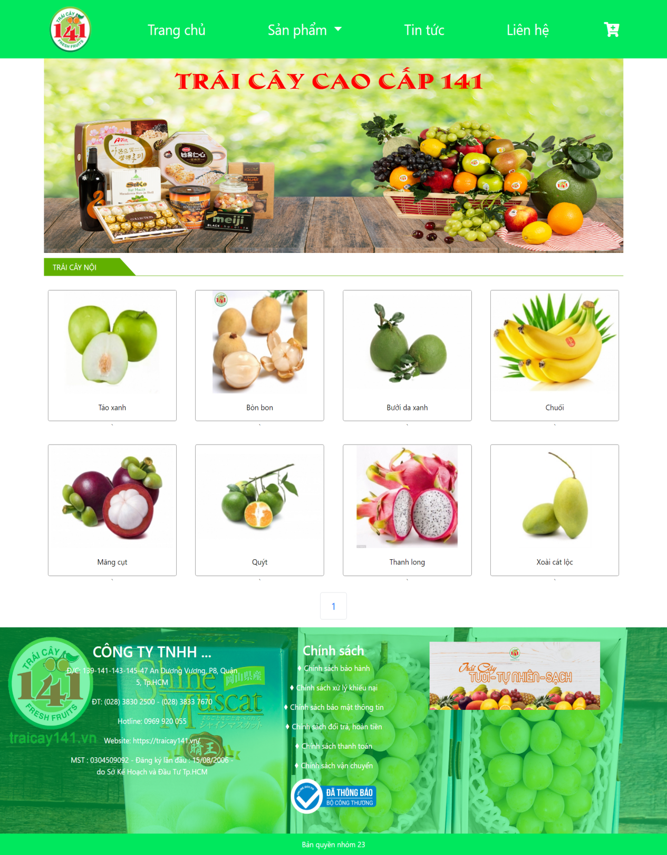

*Hình 3.3. Sản phẩm nội*

* **Sản phẩm giỏ trái cây**

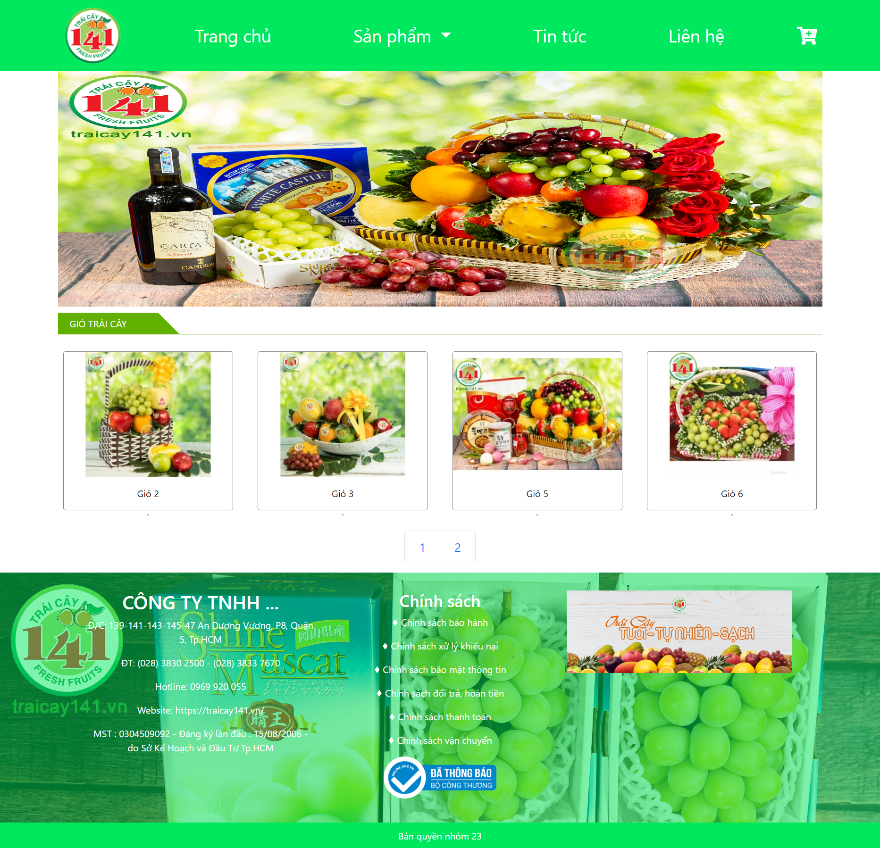

*Hình 3.4. Sản phẩm giỏ trái cây*

* **Sản phẩm mâm trái cây**

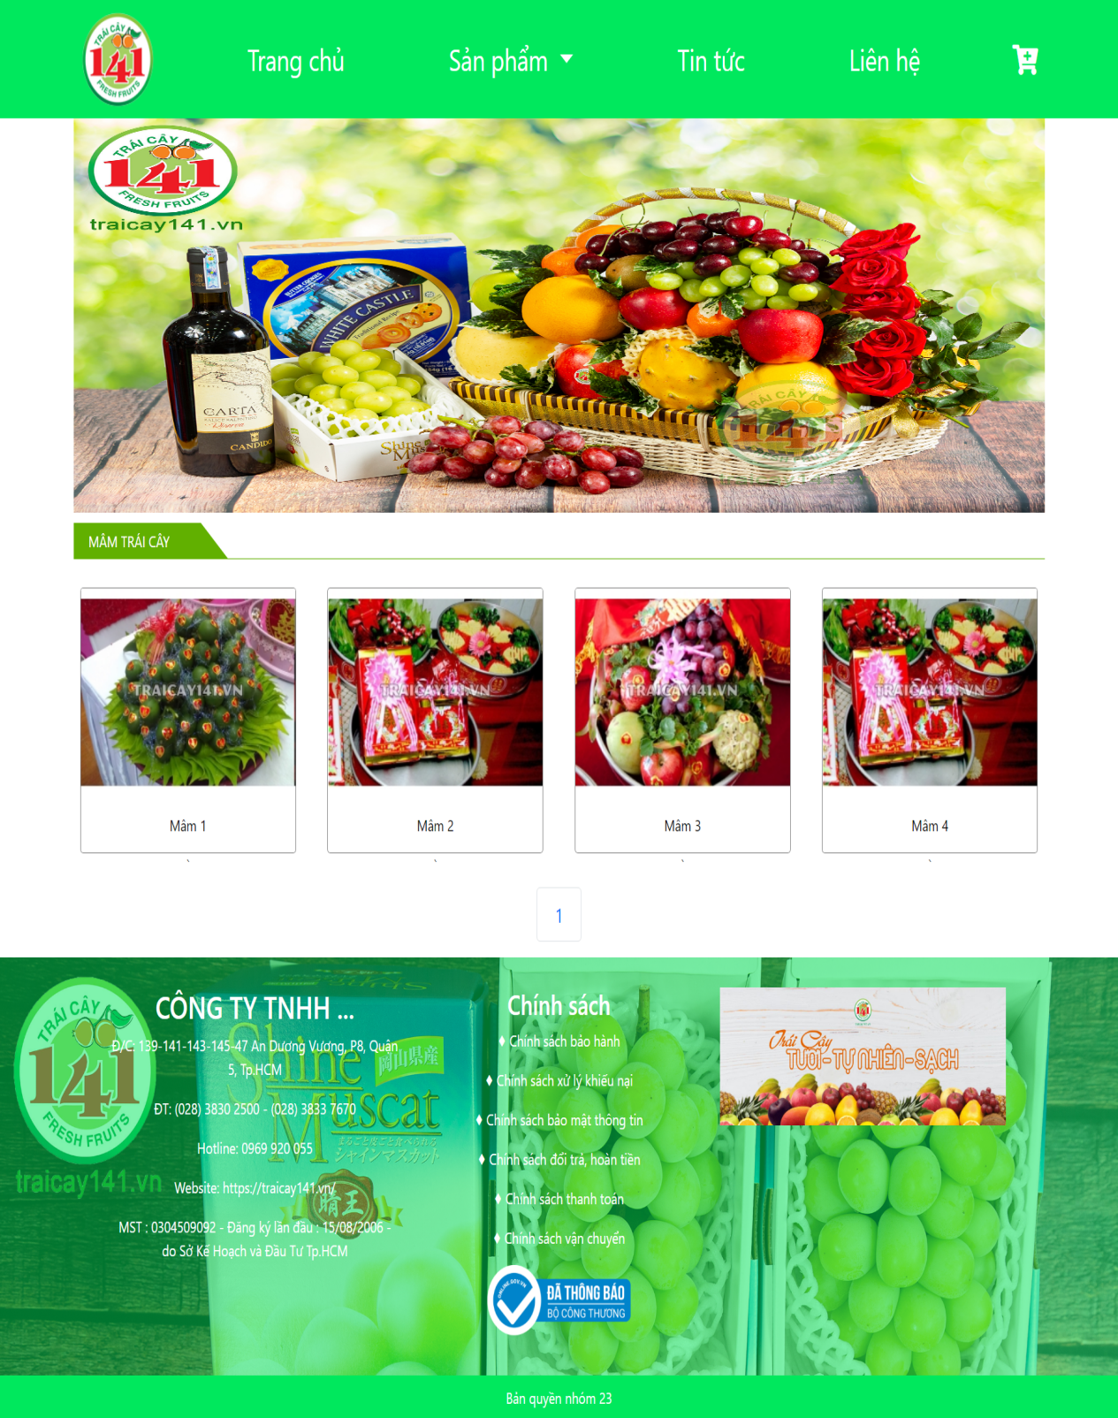

*Hình 3.5. Sản phẩm mâm trái cây*

**3.1.3. Chi tiết sản phẩm**

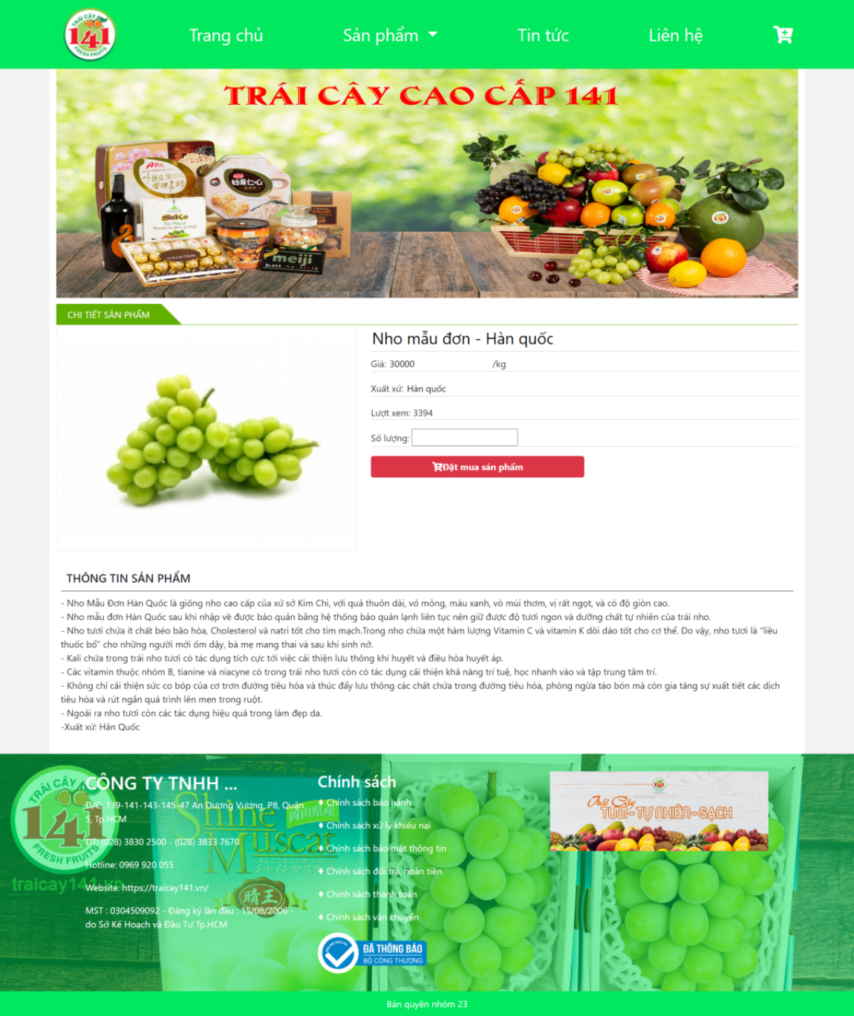

*Hình 3.6. Chi tiết sản phẩm*

**3.1.4. Tin tức**

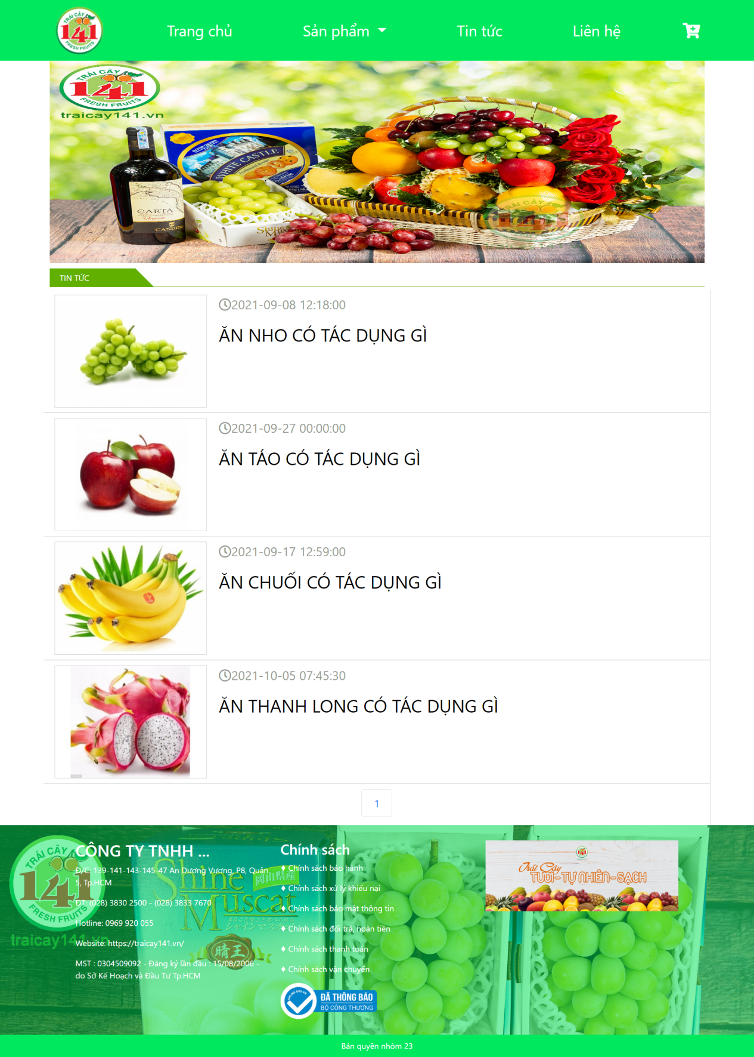

*Hình 3.7. Tin tức*

**3.1.5. Chi tiết tin tức**

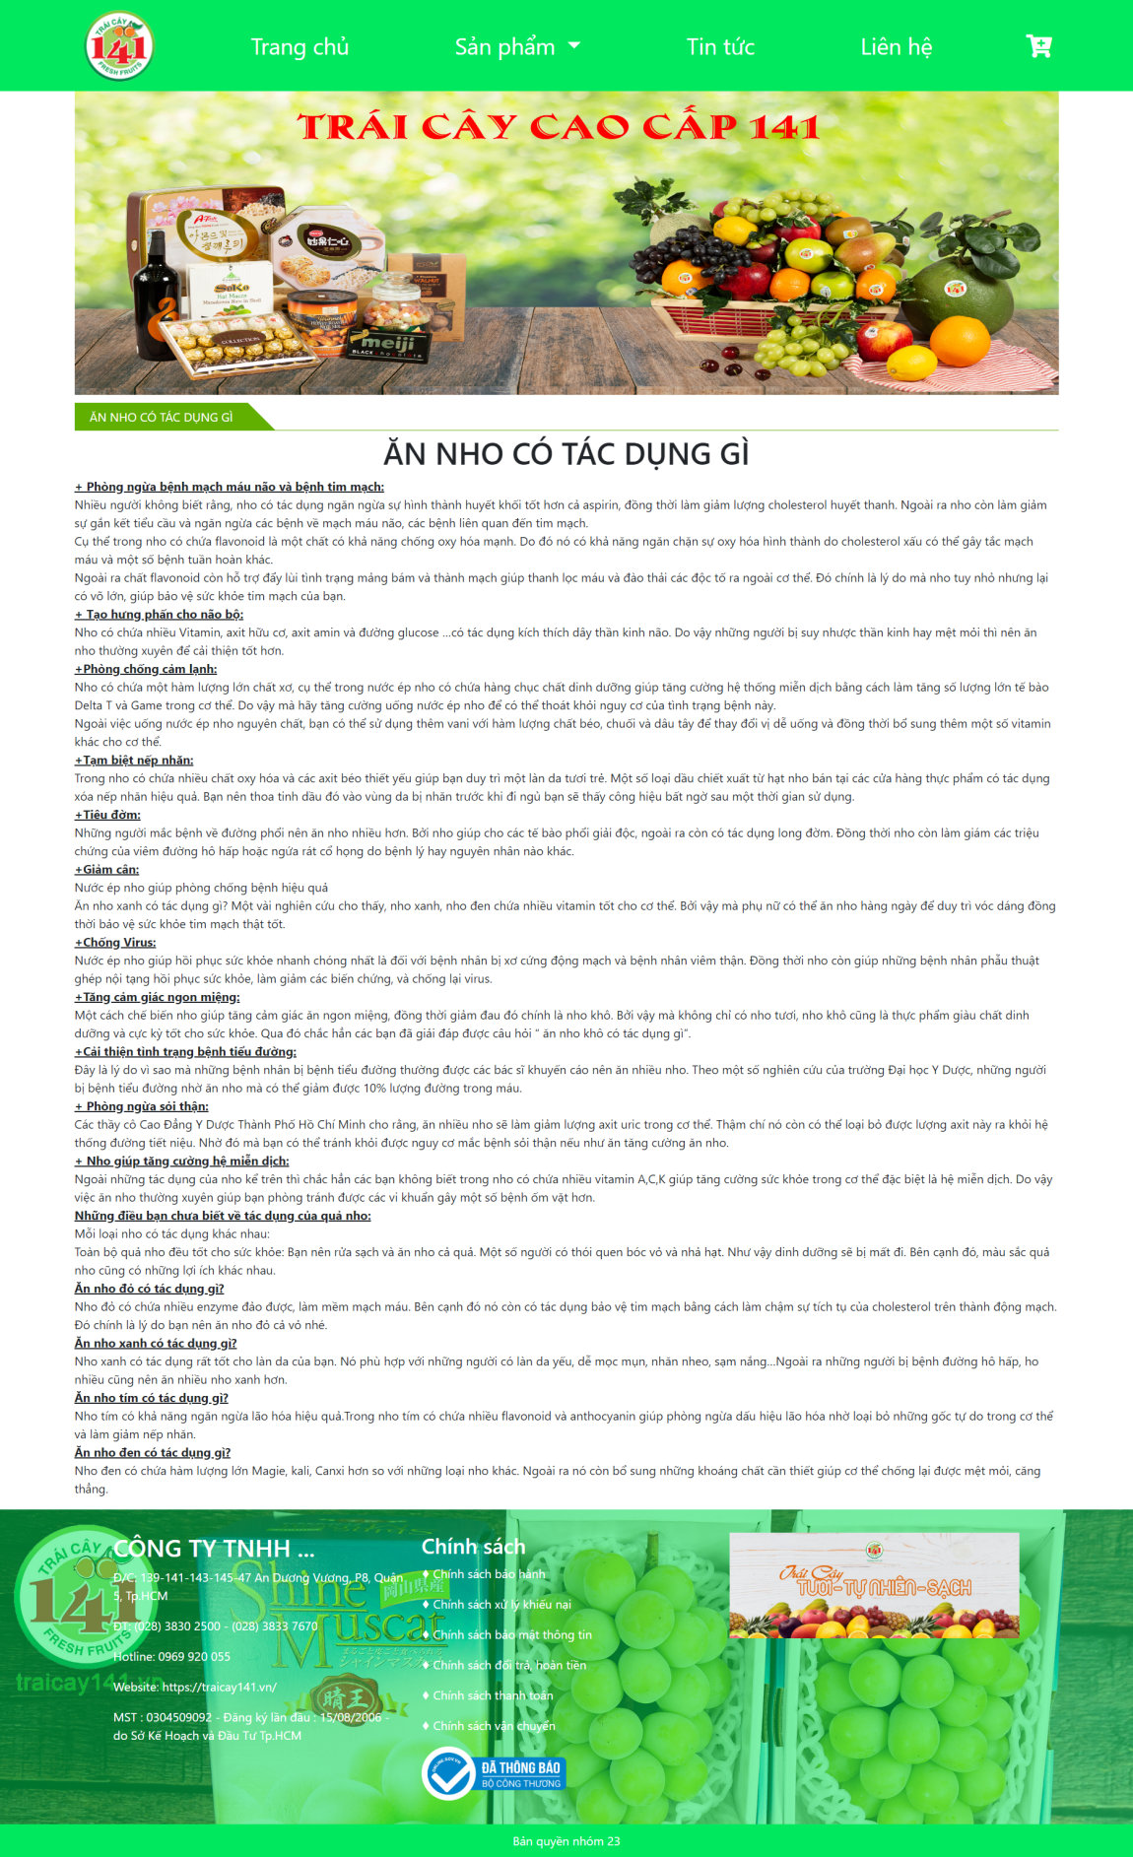

*Hình 3.8. Chi tiết tin tức*

**3.1.6. Liên hệ**

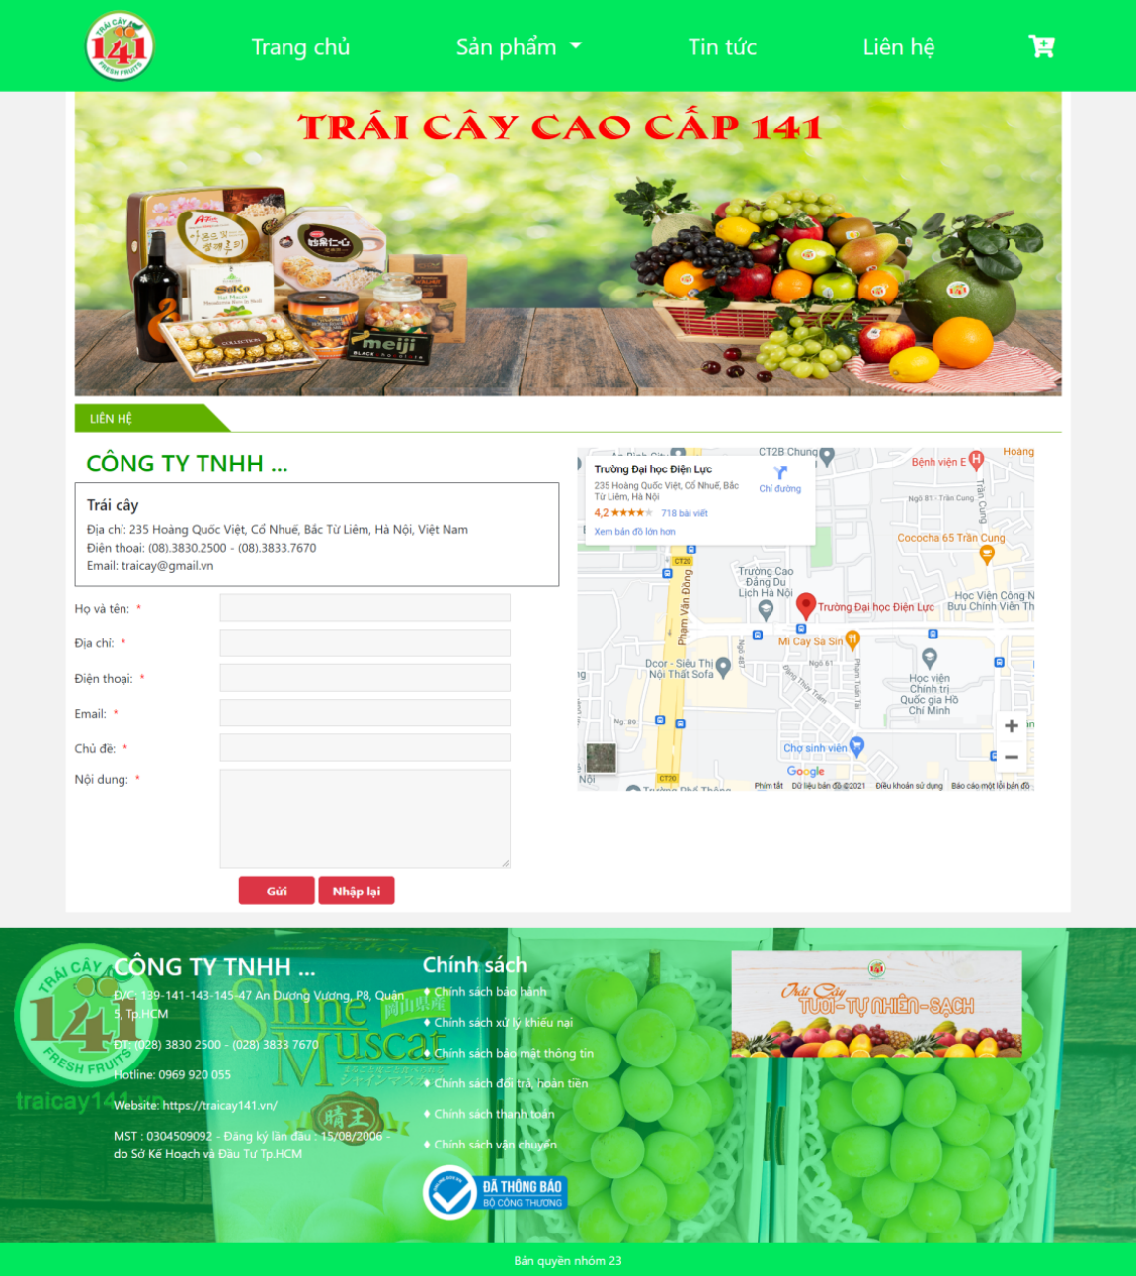

*Hình 3.9. Liên hệ*

**3.1.7. Giỏ hàng**

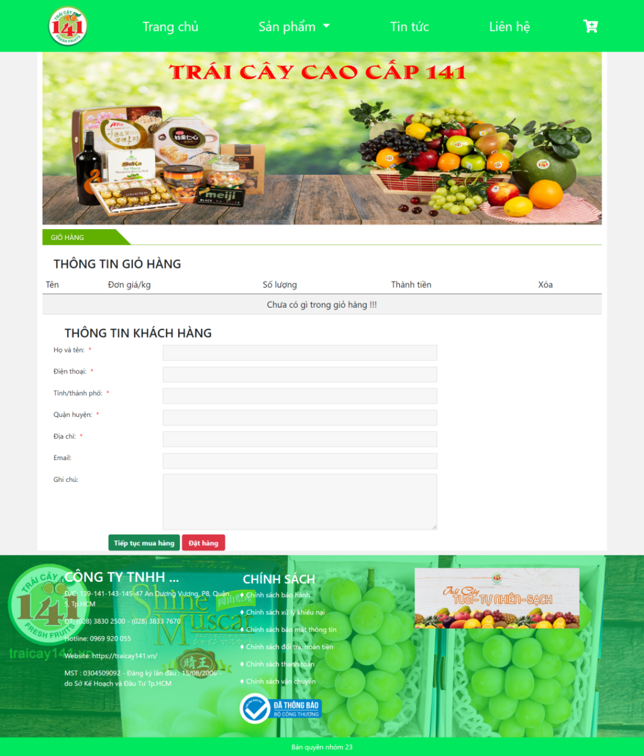

*Hình 3.10. Giỏ hàng*

**3.2. Quản lý Admin**

**3.2.1. Đăng nhập**

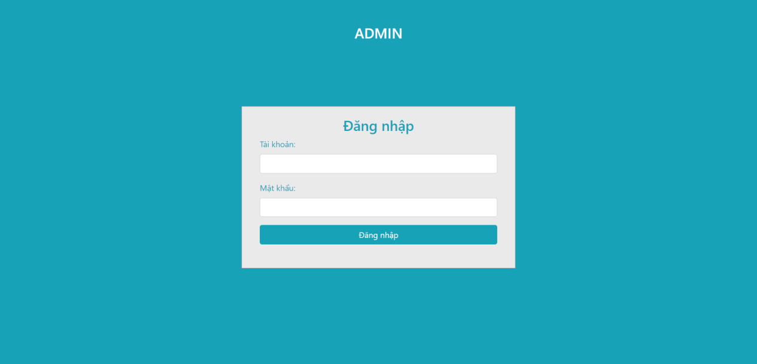

*Hình 3.11. Đăng nhập*

**3.2.2. Trang chủ admin**

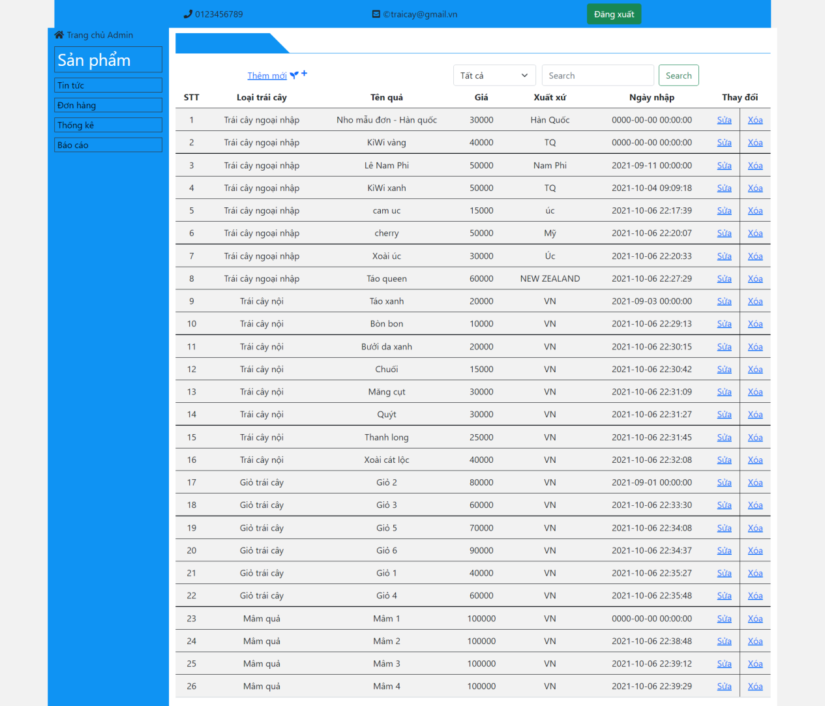

*Hình 3.12. Trang chủ admin*

**3.2.3. Tin tức admin**

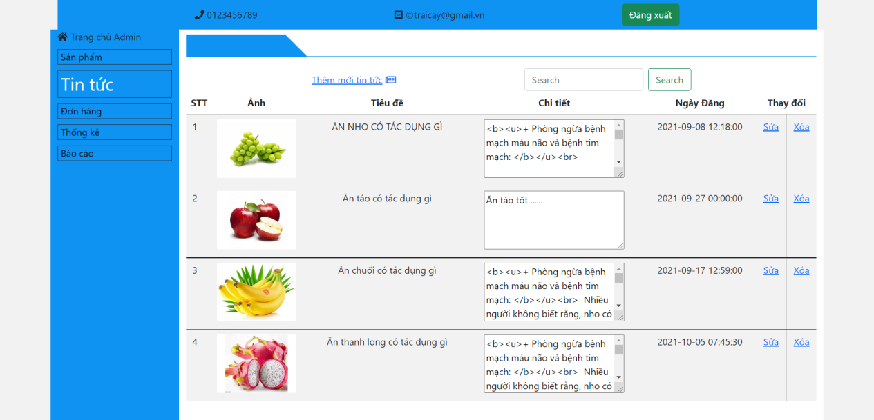

*Hình 3.13. Tin tức admin*

**3.2.4. Đơn hàng admin**

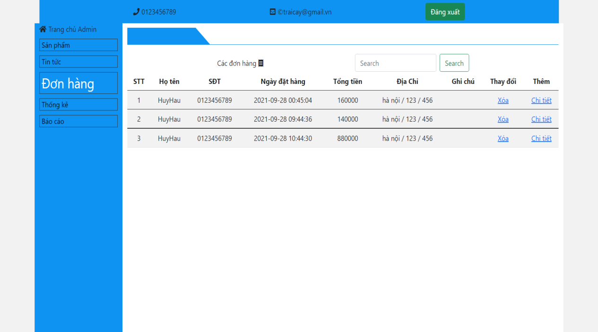

*Hình 3.14. Đơn hàng admin*

**3.2.5. Thống kê admin**

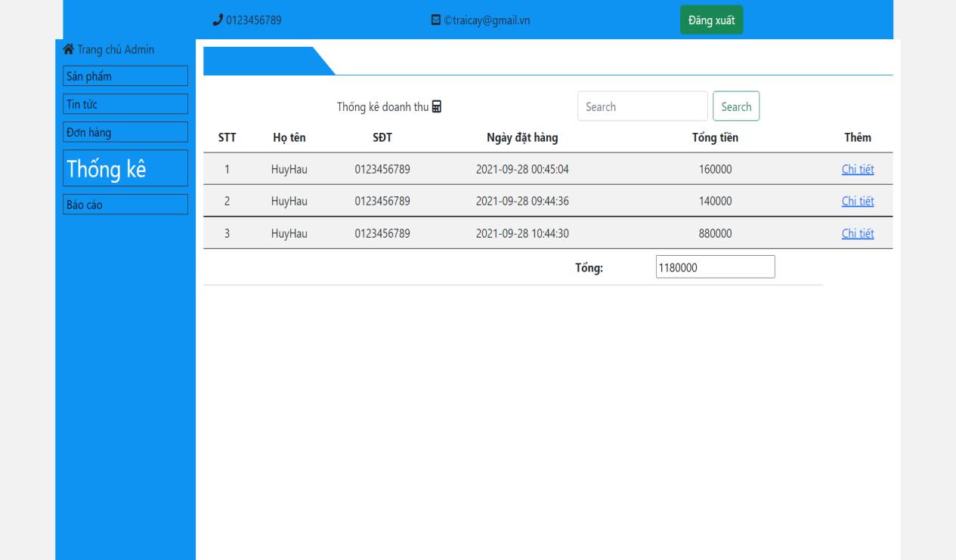

*Hình 3.15. Thống kê admin*

**3.2.6. Báo cáo admin**

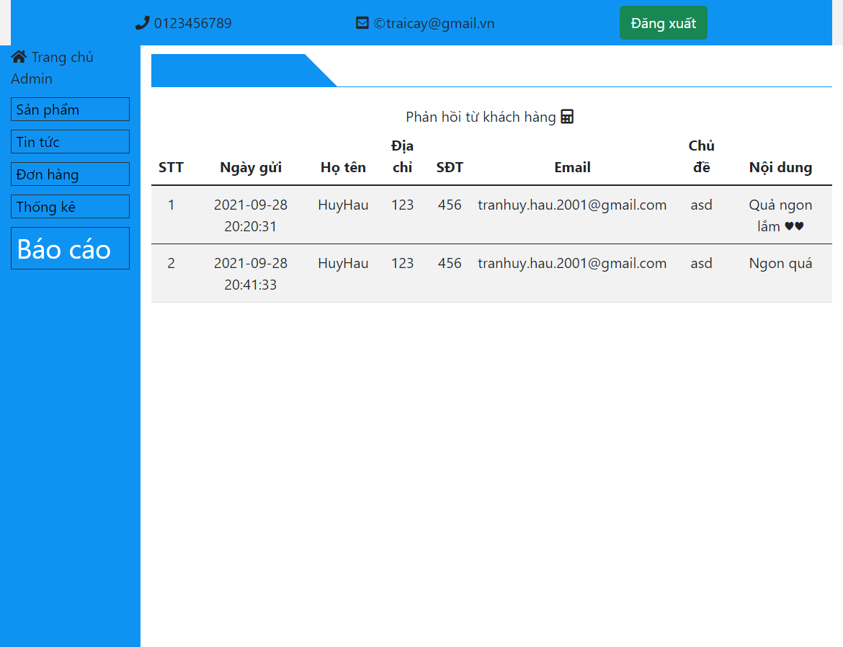

*Hình 3.16. Báo cáo admin*

**KẾT LUẬN**

Để làm được đồ án chúng em đã vận dụng các kiến thức được thầy cô giảng dạy qua các môn học cùng với các tài liệu trên mạng để tìm hiểu thêm.

Nhóm cũng đã nắm bắt các quá trình nghiệp vụ của quá trình phân tích thiết kế một hệ thống quản lý website trái cây và có thể nhìn nhận các thành phần của hệ thống một cách chi tiết.

Nhóm đã rút ra một số kinh nghiệm khi xây dựng các biểu đồ biểu diễn hoạt động của hệ thống, có thể hiểu một cách khái quát về cơ sở dữ liệu của hệ thống.

Tuy nhiên do trình độ và thời gian hạn chế nhóm chúng em vẫn còn nhiều vấn đề của hệ thống chưa giải quyết được kính mong nhận được sự góp ý của các thầy cô. Chúng em xin chân thành cảm ơn.